**PRAKTIKUM**

**PEMROGRAMAN WEB**

**MODUL 4**

**PENGENALAN CSS TINGKAT LANJUT**

Disusun Oleh:

**Raihan Firdaus - 1203222055**

**PROGRAM STUDI S1 INFORMATIKA**

**FAKULTAS INFORMATIKA**

**TELKOM UNIVERSITY SURABAYA**

**2024**

# DAFTAR ISI

DAFTAR ISI 2

PENJELASAN CODE 3

1. Sidebar: 3

a. Penjelasan HTML: 3

b. Penjelasan CSS: 3

2. Main content: 3

a. Penjelasan HTML: 3

b. Penjelasan CSS: 3

3. Footer: 4

a. Penjelasan HTML: 4

b. Penjelasan CSS: 4

Penjelasan Lengkap: 4

SS CODE 5

LINK GITHUB 8

# PENJELASAN CODE

## Sidebar:

### Penjelasan HTML:

1. <div class="sidebar">: Ini adalah elemen div yang digunakan untuk menampung seluruh konten sisi.
2. <nav>: Tag ini digunakan untuk menandai bagian navigasi.
3. <ul>: Ini adalah elemen daftar tak terurut yang berisi item-item navigasi.
4. <li>: Ini adalah elemen daftar dalam navigasi.
5. <a href="#">: Ini adalah tautan yang mengarah ke halaman atau bagian tertentu.

### Penjelasan CSS:

1. .sidebar: Ini adalah kelas CSS yang mengatur tata letak dan gaya sisi.
2. background-image: Digunakan untuk menetapkan gambar latar belakang pada sidebar.
3. width: Menetapkan lebar sidebar.
4. height: Menetapkan tinggi sidebar.
5. overflow-y: Menetapkan gaya overflow untuk sumbu vertikal.
6. display: Menetapkan tata letak dan arah konten.
7. justify-content: Digunakan untuk menetapkan cara konten di sidebar disusun secara horizontal.
8. text-align: Menetapkan perataan teks dalam tautan navigasi.

## Main content:

### Penjelasan HTML:

1. <main class="content">: Ini adalah elemen utama yang mengelilingi konten utama.
2. <section class="hero">: Ini adalah bagian hero yang menampilkan konten utama halaman.
3. <img src="..." alt="...">: Ini adalah gambar yang menampilkan logo atau gambar penting lainnya.
4. <img src="..." alt="...">: Ini adalah gambar yang menampilkan logo atau gambar penting lainnya.
5. <div class="hero-content">: Ini adalah div yang menampung konten teks utama.
6. <h1>: Ini adalah judul utama atau headline.
7. <h2>: Ini adalah subjudul atau judul sekunder.
8. <p>: Ini adalah paragraf yang berisi teks deskripsi.

### Penjelasan CSS:

1. .content: Ini adalah kelas CSS yang mengatur tata letak dan gaya konten utama.
2. margin: Menetapkan jarak antara konten dan tepi halaman.
3. justify-content: Digunakan untuk menetapkan cara konten dalam bagian hero disusun secara horizontal.
4. align-items: Menetapkan cara konten dalam bagian hero disusun dalam sumbu horizontal.
5. font-size: Menetapkan ukuran font untuk judul dan teks konten.

## Footer:

### Penjelasan HTML:

1. <div class="footer">: Ini adalah elemen div yang menampung seluruh konten footer.
2. <footer>: Ini adalah bagian footer yang berisi informasi tambahan atau tautan.
3. <ul>: Ini adalah elemen daftar tak terurut yang berisi item-item footer.
4. <li>: Ini adalah elemen daftar dalam footer.
5. <a>: Ini adalah tautan yang mengarah ke halaman atau bagian tertentu dalam footer.
6. <img>: Ini adalah gambar yang menampilkan ikon media sosial atau logo lainnya.

### Penjelasan CSS:

1. .footer: Ini adalah kelas CSS yang mengatur tata letak dan gaya footer.
2. position: Menetapkan posisi footer.
3. bottom: Menetapkan jarak footer dari bagian bawah halaman.
4. left: Menetapkan jarak footer dari sisi kiri halaman.
5. width: Menetapkan lebar footer.
6. background-color: Menetapkan warna latar belakang footer.
7. justify-content: Digunakan untuk menetapkan cara konten dalam footer disusun secara horizontal.
8. align-items: Menetapkan cara konten dalam footer disusun dalam sumbu horizontal.

## Penjelasan Lengkap:

1. Pada bagian sidebar diminta disusun secara column dan diberikan jarak antara child (li) menggunakan padding, background pada sidebar ini menggunakan liniear-gradient.
2. Ketika ukuran layer 768px maka sidebar menjadi diatas yang awalnya flex-directionnnya column menjadi row dan diberikan jarak antara container dengan justify content.
3. Bagian hero section karena Tag IMG berada diatas maka saat diberikan styling flex pada container hero-content diubah menjadi row reverse agar img berada disebelah kanan. Lalu diberikan jarak dan padding pada container hero ini.
4. Bagian footer dan hero section sama ketika layer masih dalam mode desktop yaitu ada padding pada kiri dan ketika layar menjadi 768px padding menjadi 0 agar full. Pada footer ini width img diatur agar terlihat rapih.

## SS CODE

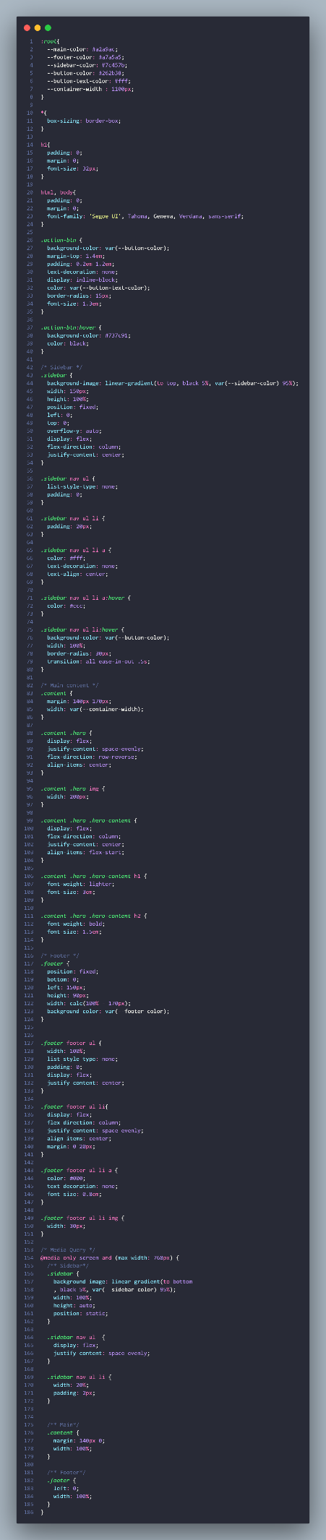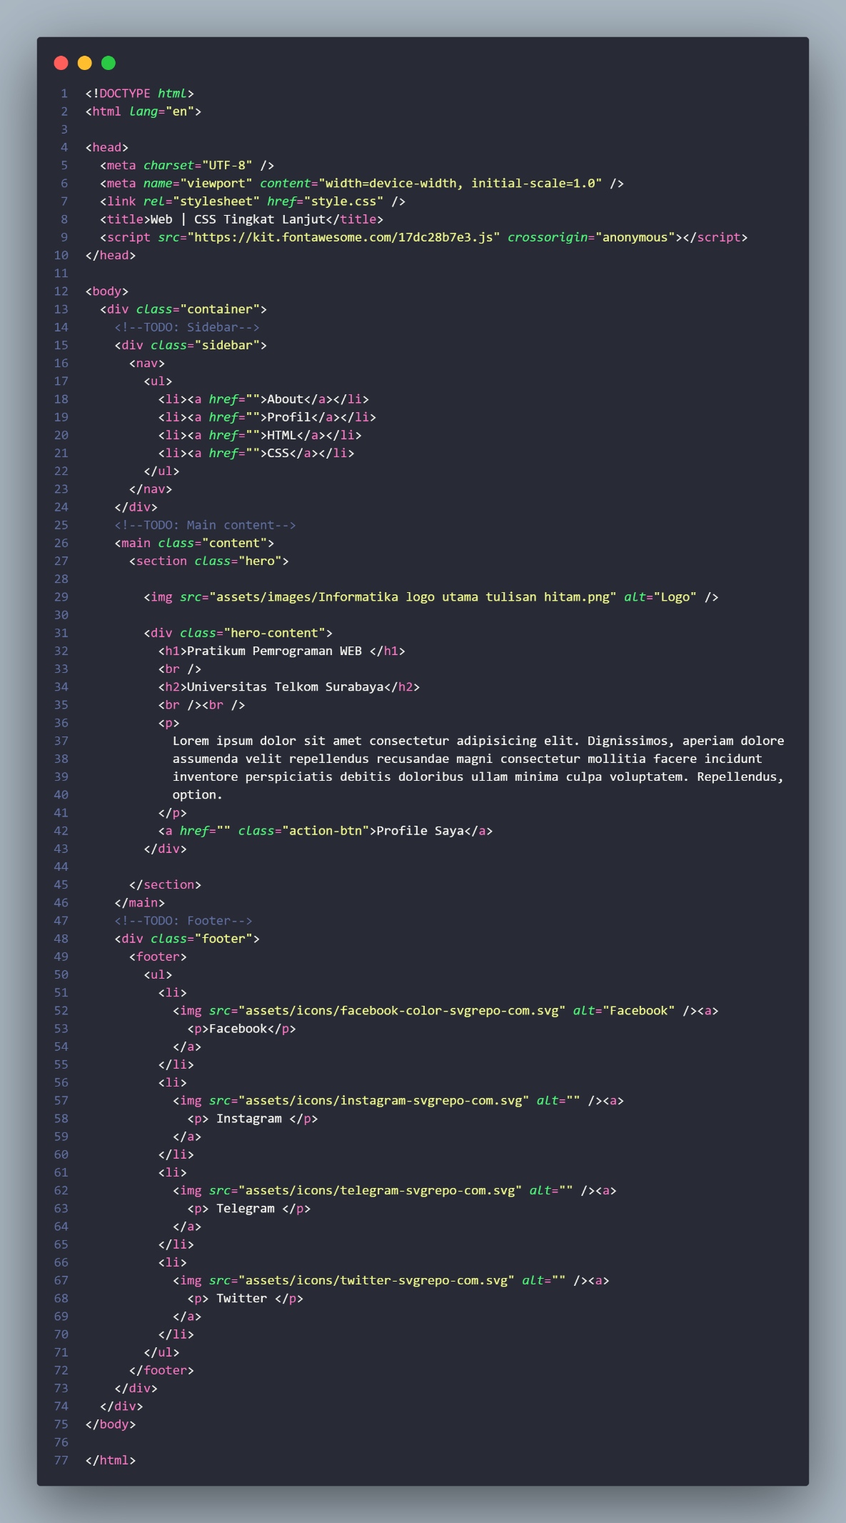

## LINK GITHUB

https://github.com/RH203/PemWeb/tree/main/week5/tugas